КРАСНОДАРСКИЙ КРАЙ  
МУЛ УКС

НОВОКУБАНСКОГО РАЙОНА

**ОБОСНОВАНИЕ**

**необходимости получения разрешения на отклонение от предельных параметров при строительстве индивидуального жилого дома на земельном участке по адресу: г. Новокубанск, ул. Кирова, 29/1**

2015-420-0

КРАСНОДАРСКИЙ КРАЙ  
МУПУКС

НОВОКУБАНСКОГО РАЙОНА

Заказчик: гр. Миргородская О.А.

**ОБОСНОВАНИЕ**

**необходимости получения разрешения на отклонение от предельных параметров при строительстве индивидуального жилого дома на земельном участке по адресу: г. Новокубанск, ул. Кирова, 29/1**

2015-420-0

Директор

ГИЛ

Инженер



Федораев В.С.  
Кедя О.П.  
Кравченко Р.Ю.

*НОРМОКОНТРОЛЬ* | ( *СОГЛАСОВАНО*

КРАСНОДАРСКИЙ КРАЙ  
МУЛ УКС

НОВОКУБАНСКОГО РАЙОНА  
Член СРО союз «РОПК» СРО-П-034-12102009  
Местонахождение: 352240, г. Новокубанск, ул. Лермонтова, 63

Тел. 8(86195)31050

от 16.03.2020 г. №2015.

**ОБОСНОВАНИЕ**

**необходимости получения разрешения на отклонение от предельных параметров для строительства индивидуального жилого дома на земельном участке по адресу: г. Новокубанск, ул. Кирова, 29/1**

**Пояснительная записка**

Земельный участок площадью 365 кв.м, с кадастровым номером 23:21:0401009:1854, расположен по адресу; г. Новокубанск, ул. Кирова, 29/1, принадлежит на праве собственности гр. Миргородской Ольге Алексеевне, о чем сделана запись в Едином государственном реестре. На данном земельном участке отсутствуют объекты капитального строительства; при этом, планируется возведение нового объекта индивидуального жилищного строительства - рассматриваемого объекта.

|  |  |  |  |  |  |
| --- | --- | --- | --- | --- | --- |
|  |  |  |  |  |  |
|  |  |  |  |  |  |
| №м | Кол. | Лист | № док. | г/ | **1** Дата |
| Разработал | | Кравченко | |  | 03.2С |
|  | |  | |  |  |
| Н контр. | | Кедя | | **Щ** | )3.20 |
| гип | | К едя | | **m** | 33 20 |

**2015-420-0**

|  |  |  |
| --- | --- | --- |
| Стадия | Лист | Листов |
| п | 1 | 9 |

**Общая пояснительная записка**

'У

**МУПУКС**

Ново кубанского района

*НОРМОКОНТРОЛЬ* Г ( *СОГЛАСОВАНО*

***г***

*

2

I

С5



Согласно правил землепользования и застройки Новокубанского городского поселения Новокубанского района (далее ПЗЗ), утвержденными решением Совета Новокубанского городского поселения Новокубанского района от 01.08.2014 г. № 585 «Об утверждении Правил землепользования и застройки территории Новокубанского городского поселения Новокубанского района Краснодарского края», в редакции от 23.08.2019 г. № 648 «О внесении изменений в решение Совета Новокубанского городского поселения Новокубанского района от 01.08.2014 г. № 585 «Об утверждении Правил землепользования и застройки территории Новокубанского городского поселения Новокубанского района Краснодарского края», установлен градостроительный регламент, в соответствии с которым данный земельный участок расположен в территориальной зоне Ж-1А - зона застройки индивидуальными жилыми домами. Зона застройки индивидуальными жилыми домами Ж-1 А выделена для обеспечения правовых, социальных, культурных, бытовых условий формирования жилых районов с минимально разрешенным набором услуг местного значения, где установлены следующие предельные (минимальные и (или) максимальные) размеры земельных участков и предельные параметры разрешенного строительства или реконструкции объектов капитального строительства:

1. минимальная/максимальная площадь земельных участков - 300-2500

кв.м;

1. минимальная ширина вдоль фронта улицы -12 м;
2. минимальный отступ зданий, сооружений, строений и сооружений вспомогательного использования от передней границы - территории общего пользования - 5,0 м (за исключением навесов, беседок, мангалов, вольеров - 1,0 м) в новых микрорайонах; по линии существующей застройки в застроенной территории;

|  |  |  |  |  |  |  |  |
| --- | --- | --- | --- | --- | --- | --- | --- |
|  |  |  |  | А// А |  |  | Лист |
|  |  |  |  | щМ |  | 2015-420-0 | 2 |
| Иш | Кил. | Лисп | №док | По|и. | Дата |

*НОРМОКОНТРОЛЬ* I ( *СОГЛАСОВАНО*

*\**

*t*

3



£

j?

1. минимальным отступ здании, сооружении, строении и сооружении вспомогательного использования от боковой границы - границы смежных земельных участков - 3,0 м (за исключением навесов, беседок, мангалов, вольеров - 1,0 м); при блокировке - 0,0 м;
2. минимальный отступ зданий, сооружений, строений и сооружений вспомогательного использования от задней границы - границы смежных земельных участков - 3,0 м (за исключением навесов, беседок, мангалов, вольеров - 1,0 м); при блокировке - 0,0 м;
3. максимальное количество надземных этажей зданий (за исключением строений и сооружений вспомогательного использования) - 3; для строении и сооружений вспомогательного использования - 2;
4. максимальная высота зданий от уровня земли до уровня верха перекрытия последнего этажа (за исключением строений и сооружений вспомогательного использования) - 20 м;
5. максимальный процент застройки - 60%.

В связи с необходимостью улучшения жилищных условий и строительством индивидуального жилого дома с учетом нормируемых условий для проживания и микроклимата жилых помещений, запланировано отклонение от предельных параметров установленных градостроительным регламентом.

**Расчетные технико-экономические показатели планируемого индивидуального жилого дома с планируемым отклонением составят:**

* **площадь застройки - 100,0 кв.м;**
* **общая площадь - 81,1 кв.м;**
* **жилая площадь - 42,6 кв.м;**
* **площадь здания (площадь, определенная в соответствии с требованиями, утвержденными приказом Минэкономразвития № 90 от 01.03.2016 г.) - 84,2 кв.м;**

|  |  |  |  |  |  |  |  |
| --- | --- | --- | --- | --- | --- | --- | --- |
|  |  |  |  | JJ \) |  |  | Лист |
|  |  |  |  | Цл |  | 2015-420-0 | 3 |
| Изм. | Кол. | Лист | №док | 1Цдн | Дата |

*НОРМОКОНТРОЛЬ* | ( *СОГЛАСОВАНО*

1

*Gd*



* **строительный объем - 320,0 куб.м;**
* **максимальная высота - 5,00 м;**
* **количество этажей - 1, в том числе подземных - 0;**
* **этажность -1;**
* **функциональное назначение - индивидуальный жилой дом.**

Существующий земельный участок имеет конфигурацию и иные

характеристики неблагоприятные для застройки, а именно: при размещении планируемого объекта ИЖС в соответствии с градостроительными отступами от межевой границы с соседним земельным участком (3,0 м) по ул. Гагарина, 99, его габариты закроют доступ специализированной техники к локальным очистным сооружениям данного объекта для их обслуживания, со стороны въездных ворот (вблизи межевой границы с соседним земельным участком по ул. Кирова, 29а), а также не обеспечит нормативные санитарные разрывы между рассматриваемым объектом ИЖС и существующим объектом ИЖС, расположенным на участке по ул. Кирова, 29а (не менее 6,0 м). Согласно ст. 40 п. 1, п.2 Градостроительного кодекса Российской Федерации, строительство объектов капитального строительства, предельные параметры которых не соответствуют градостроительному регламенту, осуществляется только путем приведения таких объектов в соответствие с градостроительным регламентом или путем уменьшения их несоответствия предельным параметрам разрешенного строительства. Ввиду сложной конфигурации земельного участка, ограниченности его использования из-за незначительной площади, соблюдения санитарных отступов от существующего соседнего объекта ИЖС, а также иных характеристик данного участка и учета нормируемых условий для проживания и микроклимата жилых помещений в планируемом объекте ИЖС, с соблюдением предельных параметров разрешенного строительства, приведение в соответствие с

*й*

|  |  |  |  |  |  |  |  |
| --- | --- | --- | --- | --- | --- | --- | --- |
|  |  |  |  | Л/? / |  |  | Лист |
|  |  |  |  | Му/ |  | 2015-420-0 | 4 |
| Их | Кал. | Лист | №лок | Попп. | Дата |

*НОРМОКОНТРОЛЬ* | ( *СОГЛАСОВАНО*



*%*



.1

i

**градостроительным регламентом в части минимального отступа зданий от границ смежных участков невыполнимо. Возведение планируемого объекта ИЖС будет производиться путем уменьшения установленных градостроительным регламентом предельных параметров, с учетом рационального архитектурно-планировочного решения.**

При этом, уменьшение габаритов планируемого объекта ИЖС до 6,0x12,5 м, вместо предусмотренных 8,0x12,5 м, не позволит владельцу будущего жилого дома полноценно его эксплуатировать в комфортных и нормальных условиях, с удовлетворением жилищных, хозяйственно-бытовых и санитарно­гигиенических потребностей. При размещении планируемого объекта ИЖС с запрашиваемыми отклонениями от предельных параметров утвержденных градостроительным регламентом, позволит по параметрам и составу помещений соответствовать требованиям СП 55.13330.2016 «Дома жилые одноквартирные», с учетом нормируемых условий для проживания и микроклимата жилых помещений, с соответствующей инженерной инфраструктурой, а также с наиболее рационально правильным функциональным зонированием данного земельного участка для размещения двора, огорода, проезда для обслуживания ЛОС и самого будущего жилого дома.

**Обоснование**

Идентификация здания согласно со ст. 4 Федерального закона от 30.12.2009 г. № 384-ФЗ «Технический регламент о безопасности зданий и сооружений»:

1. назначение - индивидуальный жилой дом;

Г:

|  |  |  |  |  |  |  |  |
| --- | --- | --- | --- | --- | --- | --- | --- |
|  |  |  |  | ZT7 |  |  | Лист |
|  |  |  |  |  |  | 2015-420-0 | 5 |
| Изы. | Кап | Лист | №доа | Пс|па. | Дата |

*НОРМОКОНТРОЛЬ* | ( *СОГЛАСОВАНО*

1. принадлежность к объектам транспортной инфраструктуры и к другим объектам, функционально-технологические особенности которых влияют на безопасность - не принадлежит;
2. возможность опасных природных процессов и явлений, а также технологических воздействий на территории, на которой будут осуществляться строительство, реконструкция (переустройство) и эксплуатация здания или сооружения - расчетная сейсмичность площадки - 7 баллов;
3. принадлежность к опасным производственным объектам - не принадлежит;
4. пожарная и взрывопожарная опасность - класс функциональной пожарной опасности - Ф 1.4;
5. наличие помещений с постоянным пребыванием людей - для постоянного проживания;
6. уровень ответственности - нормальный.

**Согласно пункту 7.9 СП 55.13330.2016 «Дома жилые**

**одноквартирные», степень огнестойкости и класс конструктивной пожарной опасности не нормируются для одноэтажных и двухэтажных домов. Подъезд пожарных автомобилей к планируемому объекту ИЖС предусмотрен с ул. Кирова. Рассматриваемое здание не ограничивает доступ пожарных автомобилей к существующим объектам капитального строительства.**

В соответствии с графическим приложением к настоящему обоснованию (схема планировочной организации земельного участка), планируемое расположение объекта ИЖС позволяет обеспечить объемно-планировочные решения в соответствии с требованиями к инсоляции согласно СанПиН 2.2.1/2.1.1.1076-01 «Гигиенические требования к инсоляции и солнцезащите помещений жилых и общественных зданий и территорий».

|  |  |  |  |  |  |  |  |  |
| --- | --- | --- | --- | --- | --- | --- | --- | --- |
|  |  |  |  |  | гг |  |  | Лист |
|  |  |  |  | Я | и |  | 2015-420-0 | 6 |
| Иш | Кая. | Лист | №лок | По|и. | | Дата |

НОРМОКОНТРОЛЬ I СОГЛАСОВАНО

£

2

2

аз

$

•i

ЭЕ

Участок расположен вне зон, на которые распространяются градостроительные, санитарно-защитные, охранные или иные ограничения, при этом, данный земельный участок расположен в границе 3 пояса водозабора.

Согласно СанПиН 2.2.1/2.1.1.1200-03 «Санитарно-защитные зоны и санитарная классификация предприятий, сооружений и иных объектов», санитарно-защитные зоны для планируемого здания на рассматриваемом земельном участке, не предусматриваются, так как данный индивидуальный жилой дом не является источником воздействия на среду обитания и здоровье человека.

С учетом того, что при размещении планируемог о объекта ИЖС в соответствии с градостроительными отступами от межевой границы с соседним земельным участком (3,0 м) по ул. Гагарина, 99, его габариты закроют доступ специализированной техники к локальным очистным сооружениям данного объекга для их обслуживания, со стороны въездных ворот (вблизи межевой границы с соседним земельным участком по ул. Кирова, 29/1) и уменьшат санитарный разрыв для соседнею объекта ИЖС по ул. Кирова, 29а, а уменьшение габаритов планируемого объекта ИЖС до 6,0x12,5 м, вместо предусмотренных 8,0x12,5 м, не позволит владельцу будущего жилого дома полноценно его эксплуатировать в комфортных и нормальных условиях, с удовлетворением жилищных, хозяйственно­бытовых и санитарно-гигиенических потребностей в соответствии с требованиями СП 55.13330.2016 «Дома жилые одноквартирные», с учетом нормируемых условий для проживания и микроклимата жилых помещений, а также с соблюдением требований зехнических регламентов, СП, СанПиН, то возможно его расположение ог межевой границы с соседним земельным участком по ул. Гагарина, 99 на расстоянии не менее 1,0 м.

|  |  |  |  |  |  |  |
| --- | --- | --- | --- | --- | --- | --- |
|  |  |  |  | пт | |  |
|  |  |  |  | щ |  |  |
| Нш |  | Лист | **Нчло*.** | По; | п. I | Лага |

2015-420-0

Л мот



Необходимое отклонение от предельных параметров разрешенного строительства должно осуществляться при согласии всех заинтересованных лиц, через проведение процедуры публичных слушаний в органах местного самоуправления.

**Приложения:**

1. Выписка СРО.
2. Схема планировочной организации земельного участка на топографической съемке М1:500.

**Л**

|  |  |  |  |  |  |  |  |  |
| --- | --- | --- | --- | --- | --- | --- | --- | --- |
|  |  |  |  | 77ГП | |  |  | Лист |
|  |  |  |  | АЧ | / |  | 2015-420-0 | 8 |
| №ы | Код | Лист | №док | По | ;н. | Да га |

|  |  |  |  |  |  |  |  |  |  |  |
| --- | --- | --- | --- | --- | --- | --- | --- | --- | --- | --- |
|  | | | НОРМОКОНТРОЛЬ | | | | ( СОГЛАСОВАНО | | | |
| Инв. Ns подл. | Подпись и дата | Взам. инв. М | \ |  |  |  |  |  |  | - |
|  |  |  |  |  |  |  |  |  |  |  |

**го**

**о**

сл

**N3**

О

_

**3**

а

я

**о**

N

я

а

**а**

а



*Форма выписки утверждена приказам Ростехнадзора от 04.03.2019№ 86*

**ВЫПИСКА**

w

**ИЗ РЕЕСТРА ЧЛЕНОВ САМОРЕГУЛИРУЕМОИ ОРГАНИЗАЦИИ**

30.01.2020 53

(дата) (номер)

**Союз «Региональное объединение проектировщиков Кубани» саморегулируемая организация**

**(Союз "РОПК" СРО)**

(полное и сокращенное наименование саморегулируемой организации)

**Саморегулируемая организация, основанная на членстве лиц, осуществляющих подготовку**

**проектной документации**

(вид саморегулируемой организации)

**Россия. 350000. г. Краснодар, ул. Красноармейская, д. 68. оф. 201. <http://www.sropk.ru/>.**

**[info@sropk.ru](mailto:info@sropk.ru)**

(адрес места нахождения саморегулируемой организации, адрес официального сайта в информационно-телекоммуникационной

сети "Интернет", адрес электронной почты)

**СРО-П-034-12102009**

(регистрационный номер записи в государственном реестре саморегулируемых организаций)

выдана: **Муниципальное унитарное предприятие "Управление капитального строительства**

**Новокубанского района"**

(фамилия, имя (в случае, если имеется) отчество заявителя - физического лица или полное наименование заявителя -

юридического лица)

|  |  |
| --- | --- |
| Наименование | Сведения |
| 1. Сведения о члене саморегулируемой организации: | |
| 1.1 Полное и (в случае, если имеется) сокращенное наименование юридического лица или фамилия, имя, (в случае, если имеется) отчество индивидуального предпринимателя | Муниципальное унитарное предприятие "Управление капитального строительства Новокубанского района" МУП "УКС Новокубанского района" |
| 1.2 Идентификационный номер налогоплательщика (ИНН) | 2343009940 |
| 1.3 Основной государственный регистрационный номер (ОГРН) или основной государственный регистрационный номер индивидуального предпринимателя (ОГРНИП) | 1162372050983 |
| 1.4 Адрес места нахождения юридического лица | Российская Федерация, 352240, Краснодарский край, г. Новокубанск, ул. Советская, д. 82 |
| 1.5 Место фактического осуществления деятельности (талька для индивидуального предпринимателя) |  |
| 2. Сведения о членстве индивидуального предпринимателя или юридического лица в саморегулируемой организации: | |
| 2.1 Регистрационный номер члена в реестре членов саморегулируемой | 175 |
| организации |  |
| 2.2 Дата регистрации юридического лица или индивидуального | 18.11.2010 |
| предпринимателя в реестре членов саморегулируемой организации (число, месяц, год) |  |
| 2.3 Лата (число, месяц, год) и номер решения о приеме в члены саморегулируемой организации | 18.11.2010, Протокол №45 |

* 1. Дата вступления в силу решения о приеме в члены саморегулируемой  
     организации (число, месяц, год)
  2. Дата прекращения членства в саморегулируемой организации (число, месяц, год)

18.11.2010

* 1. Основания прекращения членства в саморегулируемой организации

3. Сведения о наличии у члена саморегулируемой организации права выполнения работ:

3.1 Дата, с которой член саморегулируемой организации имеет право выполнять инженерные изыскания,

осуществлять подготовку проектной документации, строительство, реконструкцию, капитальный ремонт,  
снос объектов капитального строительства по договору подряда на выполнение инженерных изысканий,  
подготовку проектной документации, по договору строительного подряда, по договору подряда на

осуществление сноса:

|  |  |  |
| --- | --- | --- |
| в отношении объектов капитального строительства (кроме особо опасных, технически сложных и уникальных объектов, объектов использования атомной энергии) | в отношении особо опасных, технически сложных и уникальных обьекгов капитального строительства (кроме объектов использования атомной энергии) | в отношении объектов использования атомной энергии |
| 18.11.2010 | - | - |

3.2 Сведения об уровне ответственности члена саморегулируемой организации по обязательствам по договору подряда на выполнение инженерных изысканий, подготовку проектной документации, по договору строительного подряда, по договору подряда на осущсствясннс сноса, и стоимости работ по одному договору, в

|  |  |  |
| --- | --- | --- |
| а) первый | ✓ | не превышает 25 000 000 (двадцать пять миллионов) рублей. |
| б) второй |  | не превышает 50 000 000 (пятьдесят миллионов) рублей. |
| в) третий |  | не превышает 300 000 000 (трехсот миллионов) рублей. |
| г) четвертый |  | составляет 300 000 000 (триста миллионов) рублей и более. |

3.3 Сведения об уровне ответственности члена саморегулируемой организации по обязательствам по договору подряда на выполнение инженерных изысканий, подготовку проектной документа пни, по договору строительного подряда, по договору подряда на осуществление сноса, заключаемым с использованием конкурентных способов заключения договоров, в соответствии с которым указанным членом внесен взнос в

|  |  |  |
| --- | --- | --- |
| а) первый |  | не превышает 25 000 000 (Двадцать пять миллионов) рублей. |
| б) второй |  | не превышает 50 000 000 (Пятьдесят миллионов) рублей. |
| в) третий |  | не превышает 300 000 000 (Триста миллионов) рублей. |
| г) четвертый |  | составляет 300 000 000 (Триста миллионов) рублей и более. |

4. Сведения о приостановлении права выполнять инженерные изыскания, осуществлять подготовку проектной документации, строительство, реконструкцию, капитальный ремонт, снос объектов капитального строительства:

4.1 Дата, с которой приостановлено право выполнения работ (число,  
месяц, год)

Отсутствует

4.2 Срок, на который приостановлено право выполнения работ

Отсутствует

**Директор**

М



**В.Н. Малюк**

1. *Все размера дана 8 метрах*
2. *Кадастробай номер земельного участка 23:21:0401009:1854 3 Площадь земельного участка 365 кв. м*
3. *Площадь застройки 100,0 кв.м*
4. *Процент застройки 27%*

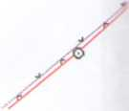

Согласовать через процедуру публичных слушаний

Граница земельного участка

*%*

**Y=2304063. 62**

**Учосток по ул, Гагарина ,97**

**Участок п< ул. Гoropi**

**:=485526, 03 •2304071. 19**

ICTOK

**Учосток по ул. КироЬа ,29 а**

Объект ИЖС

***Схема планировочной*** ^ ***организации земельного*** " ***участка***

л ос

(септик)

*W/4\**

*//^*

i л г'

*"а/? ’■/%\*\**

' %-V

ёб.042 ^\'Ъ\

**Участок та у л. Кирой а ■**

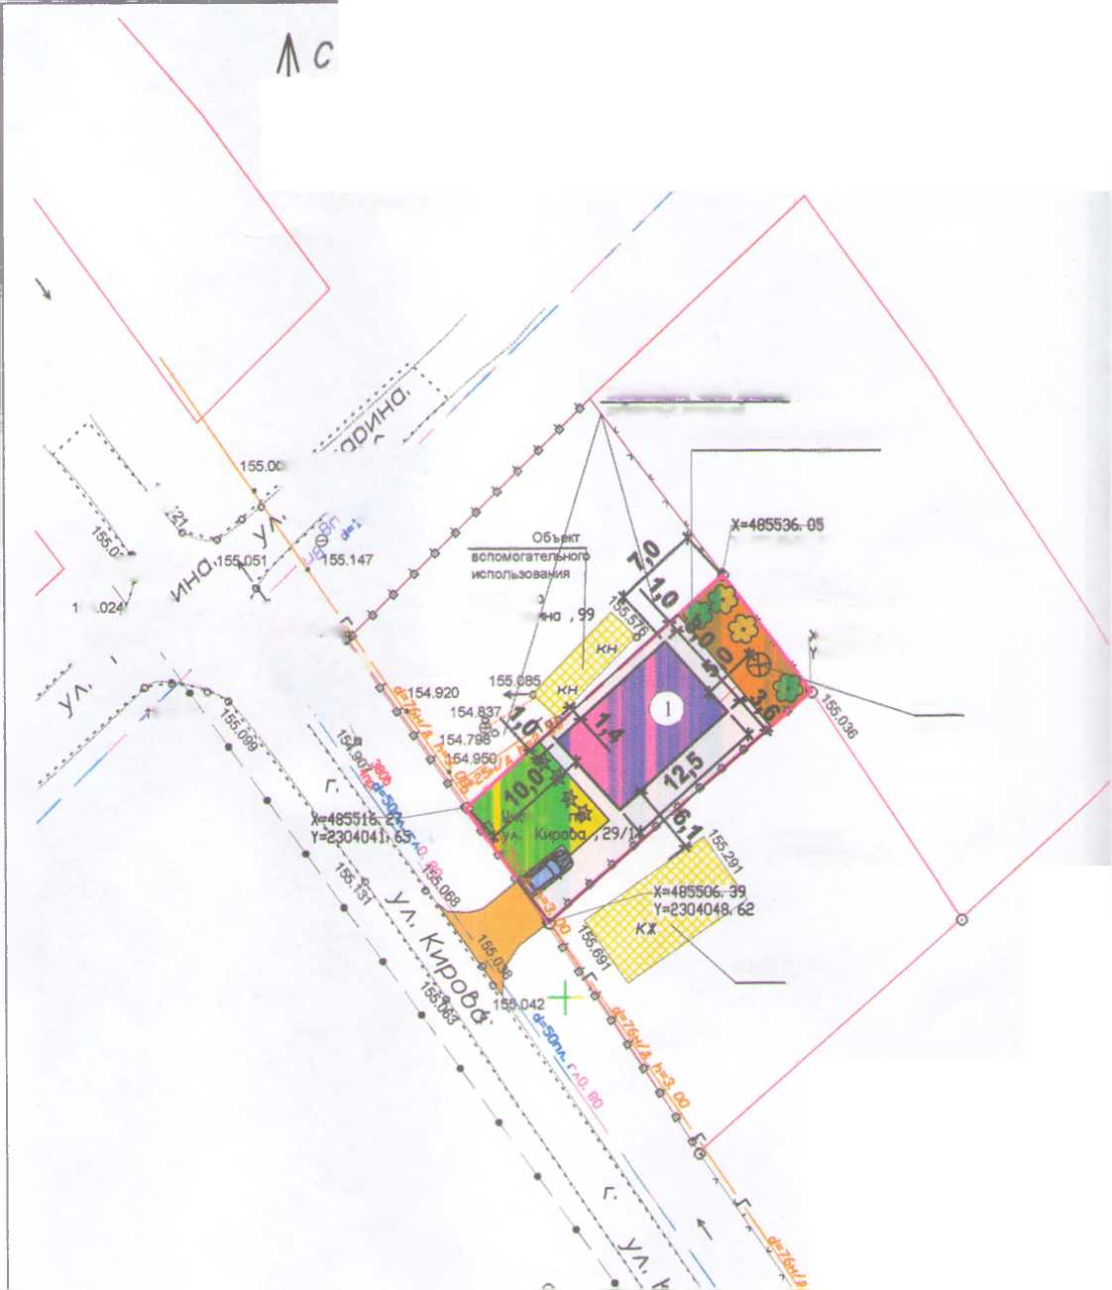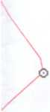

ф - *люк канализации*

© - *люк водопровода*

*В - водопровод*

*к* *канализация*

***- г—***

*газопровод*

*

- *дерево*

- *опора ЛЭП*



*граница земельного участка  
слаботочные сети  
ЛЭП*

*планируемый жилой дом  
бетон/плитка*

*клумбы/газоны/озеленение*

*огород*

*гравий*

*существующие объекты кап строительства*

*деревья/объекты садоводства  
кустарники/объекты благоустройства*

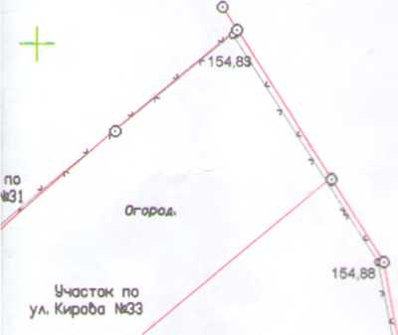

|  |  |  |  |  |  |  |  |  |  |  |  |
| --- | --- | --- | --- | --- | --- | --- | --- | --- | --- | --- | --- |
|  |  |  |  |  | | |  | 2002-320-ПЗУ | | | |
|  |  |  |  |  | | |  |
|  |  |  |  |  | | |  | Адрес г Новокубанск ул Нагорная, 23 Заказчик гр. Штурман Р.С | | | |
|  |  |  |  | А | | |  |
| Изм. | Колуч. | Лист | It док | rJRogr\ | | и | Дата |
| Разработал | | Кравченко | |  | s' |  |  | Графическое описание обоснования для разрешения нс отклонением от предельных параметров | Стадия | Лист | Листов |
|  | |  | |  |  | |  | П | 1 | 1 |
|  | |  | |  | | |  |
|  | |  | | W"" | | |  | Схема планировочной организации земельного участка Ml: 500 | МУП УКС  Нсвокубанского района | | |
| И. контр. | | Кедя | | Ж | | |  |
| ГИП | | Кедя | | ffl | | |  |